

Manual Book Dosen

Aplikasi Profil Dosen pascasarjana

Daftar Isi

II. Pendahuluan 2

Tentang aplikasi 2

Tentang Dokumen 2

III. Petunjuk Penggunaan 3

# Pendahuluan

## Tentang aplikasi

Profil Dosen Pascasarjana, merupakan sebuah aplikasi berbasis web yang berfungsi sebagai pusat informasi mengenai dosen yang ada di Pascasarjana UIN Sunan Gunung Djati Bandung. Aplikasi inipun dapat membantu mencarikan informasi dosen secara otomatis berdasarkan nama, data yang diambil berasal dari PDDIKTI dan Scholar Google.

Prngguna Profil Dosen Pascasarjana ini terdiri dari 3 janis yaitu :

1. Super Admininstrator
2. Administrator
3. Dosen

## Tentang Dokumen

Manual Book ini dibuat sebagai panduan pengguna bagi Dosen.

# Petunjuk Penggunaan

## Login

Sebelum memasuki halaman utama, Dosen harus login terlebih dahulu kedalam sistem dengan cara memasukan email dan password. Untuk masuk ke halaman login, cukup klik menu **Login** dihalaman pertama website.



Tampilan halaman login seperti gambar dibwah ini :

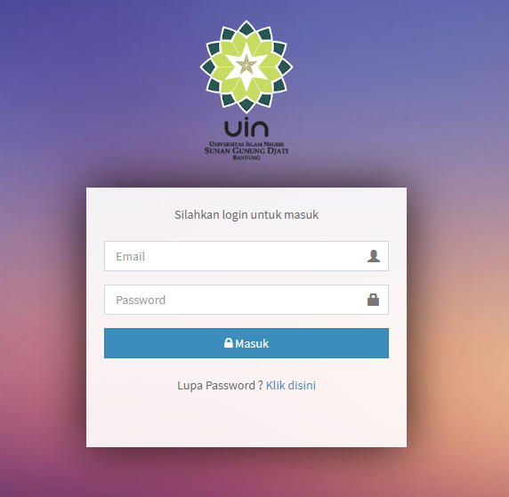

Kemudian Masukan **Email** dan **Password** Dosen.

# Profil Dosen

## Ganti Profil

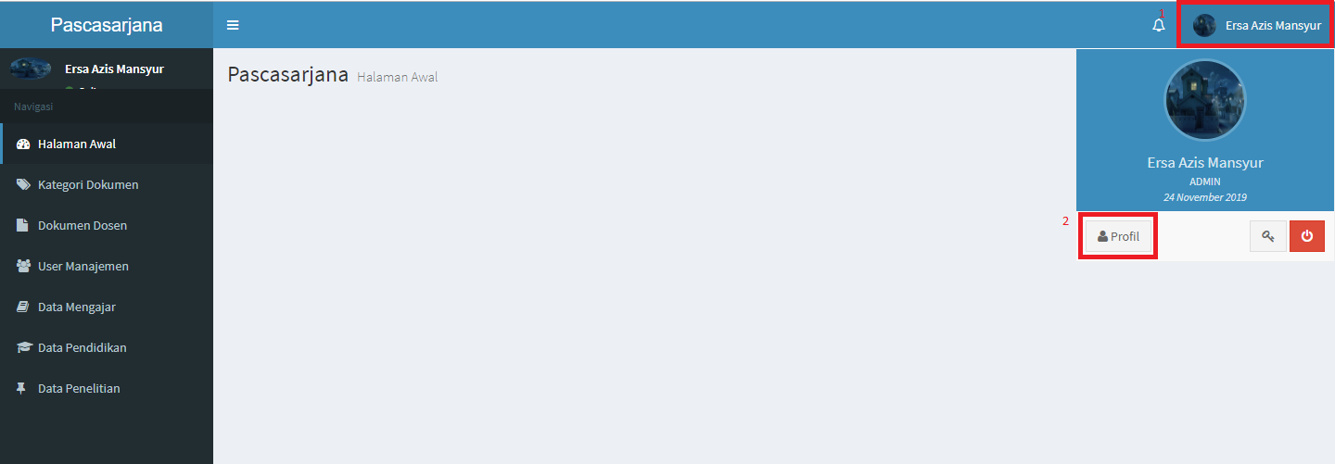

1. Klik tombol dipojok kiri atas sesuai dengan nama Dosen
2. Kemudian klik tombol **profil**

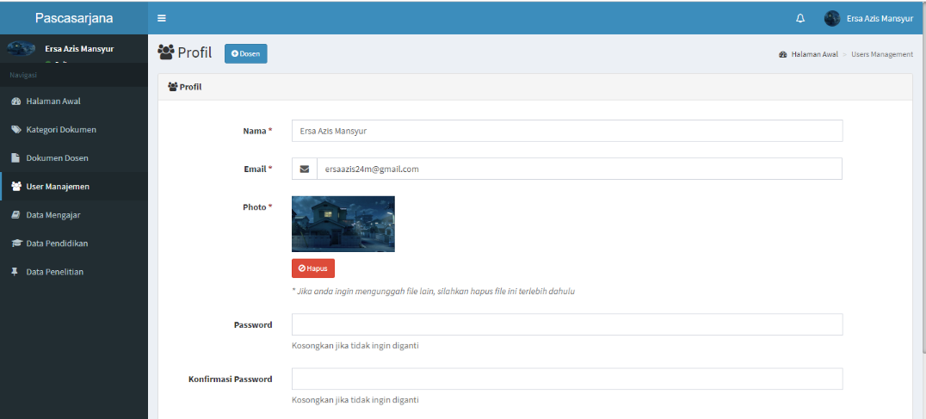

1. Selanjutnya tinggal sesuaikan **Nama** dan **Email**

# Dokumen Dosen

## Tambah Data

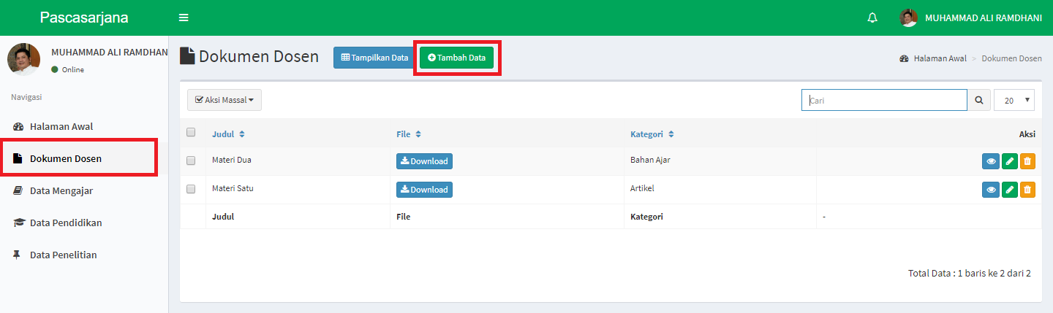

1. Pilih Menu **Dokumen Dosen** dan **Tambah Data**

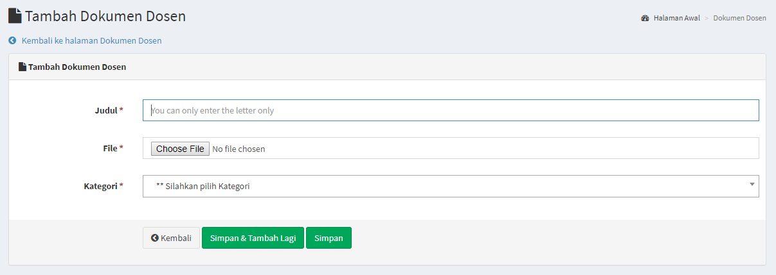

1. Kemudian isi datanya sesuai keinginan
2. Klik **Simpan & Tambah** lagi untuk menyimpan sekaligus menambah data baru
3. Klik **Simpan** untuk menyimpan data

## Ubah Data

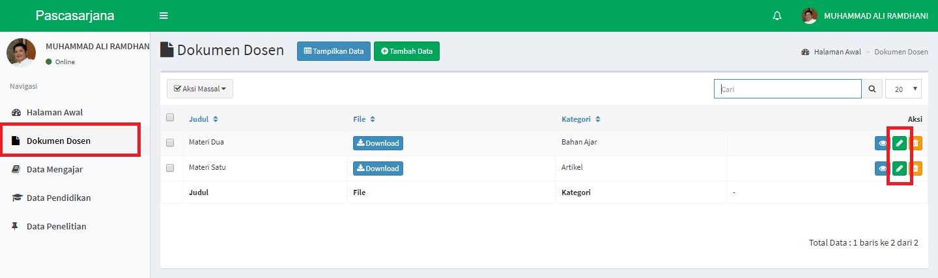

1. Pilih Menu **Dokumen Dosen** dan pilih data yang ingin diedit dengan menekan tombol 

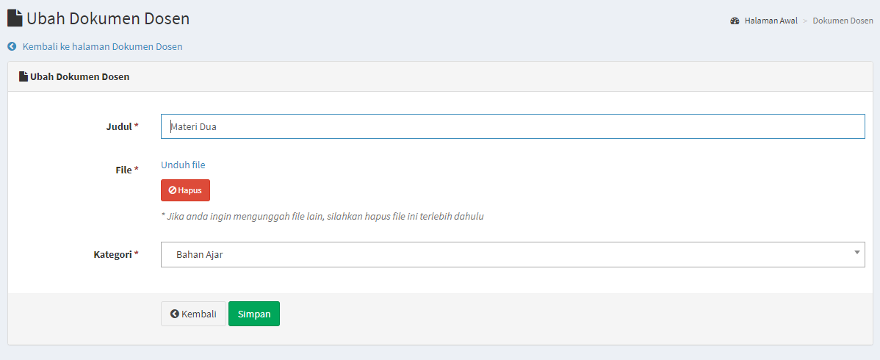

1. Kemudian edit datanya sesuai keinginan dan **Simpan**
2. Untuk mengganti File pertama hapus terlebih dahulu filenya, baru upload kembali.

## Hapus Data

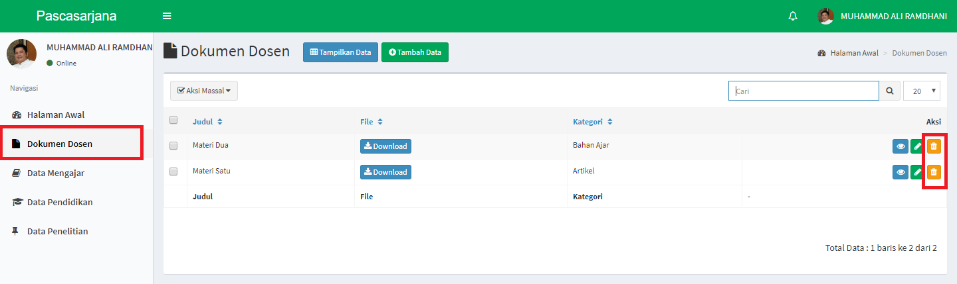

1. Pilih Menu **Dokumen Dosen** dan pilih data yang ingin dihapus dengan menekan tombol 

## Cari Data

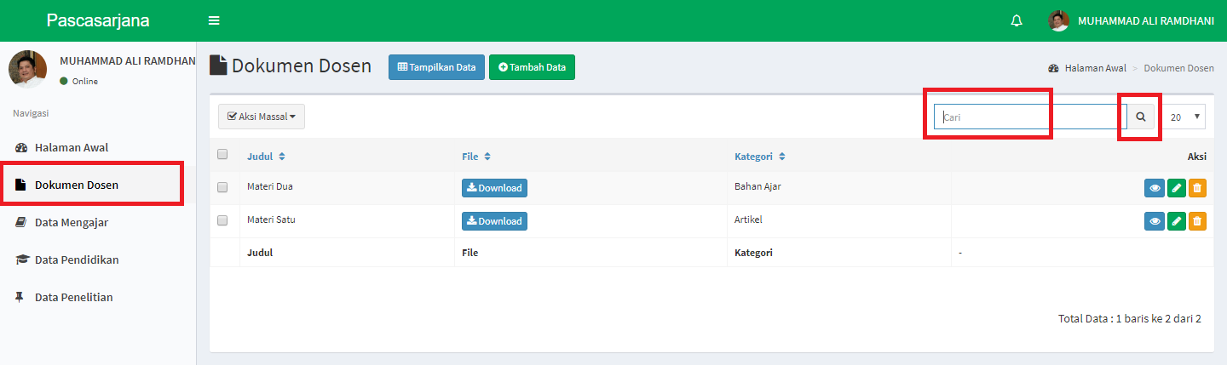

1. Pilih Menu **Dokumen Dosen** kemudian ketik data yang ingin dicari dan Enter atau tombol 
2. Maka akan keluar data sesuai dengan keyword yang di cari

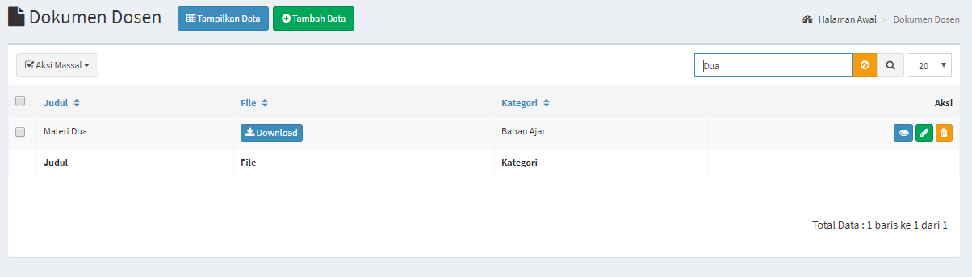

1. Klik tombol  untuk mereset hasil pencarian

# Data Mengajar

## Tambah Data

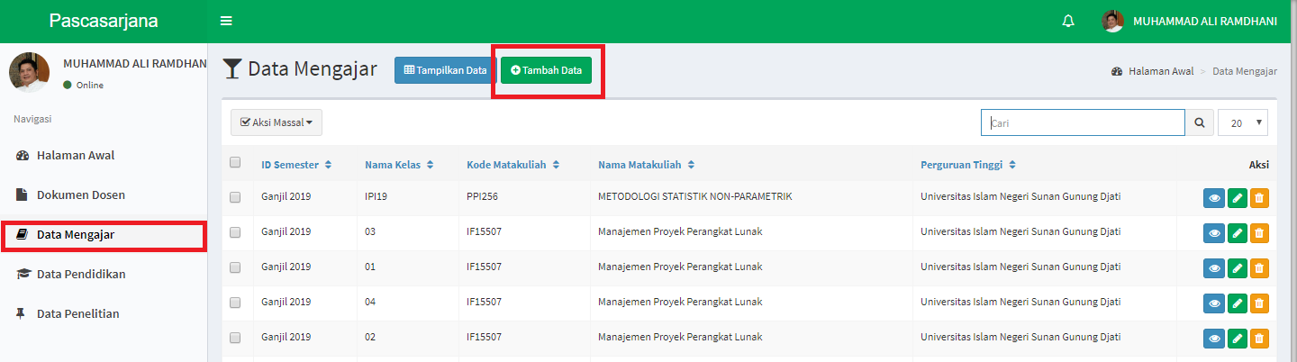

1. Pilih Menu **Data Mengajar** dan **Tambah Data**

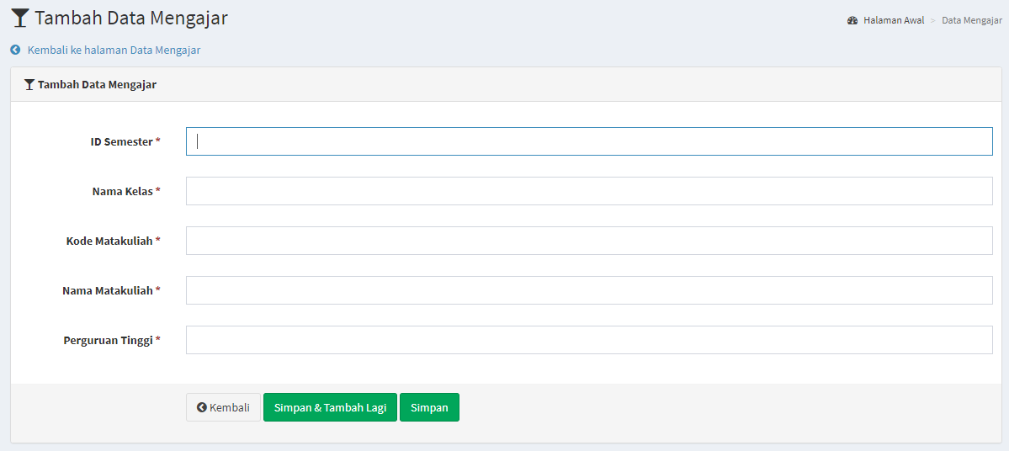

1. Kemudian isi datanya sesuai keinginan
2. Klik **Simpan & Tambah** lagi untuk menyimpan sekaligus menambah data baru
3. Klik **Simpan** untuk menyimpan data

## Ubah Data

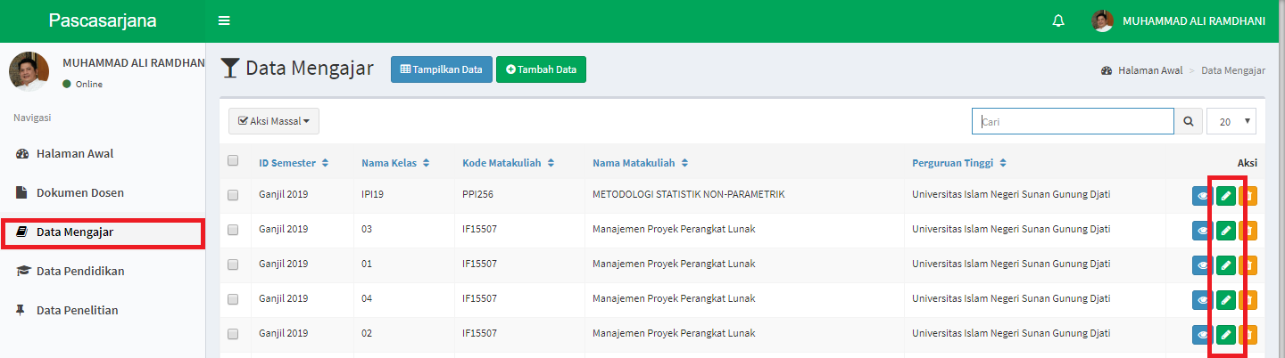

1. Pilih Menu **Data Mengajar** dan pilih data yang ingin diedit dengan menekan tombol 

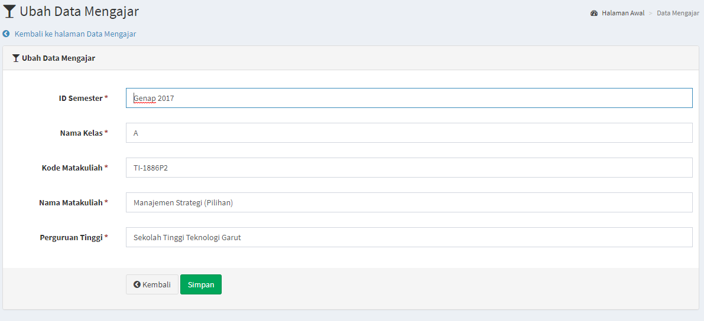

1. Kemudian edit datanya sesuai keinginan dan **Simpan**

## Hapus Data

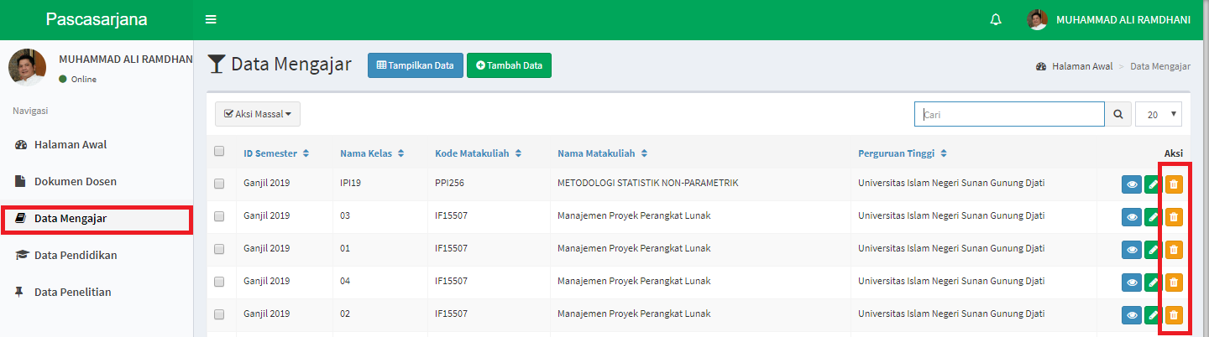

1. Pilih Menu **Data Mengajar** dan pilih data yang ingin dihapus dengan menekan tombol 

## Cari Data

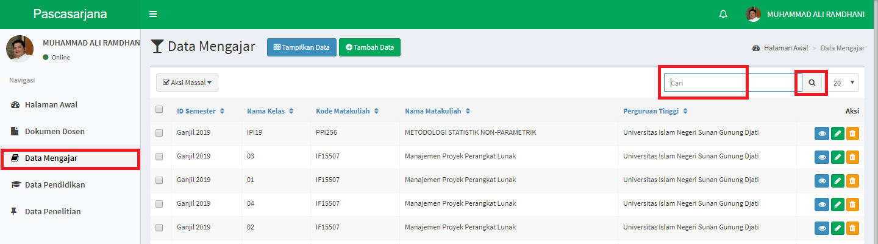

1. Pilih Menu **Data Mengajar** kemudian ketik data yang ingin dicari dan Enter atau tombol 
2. Maka akan keluar data sesuai dengan keyword yang di cari

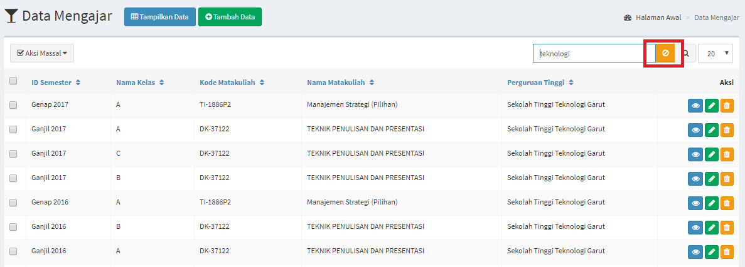

1. Klik tombol  untuk mereset hasil pencarian

# Data Pendidikan

## Tambah Data

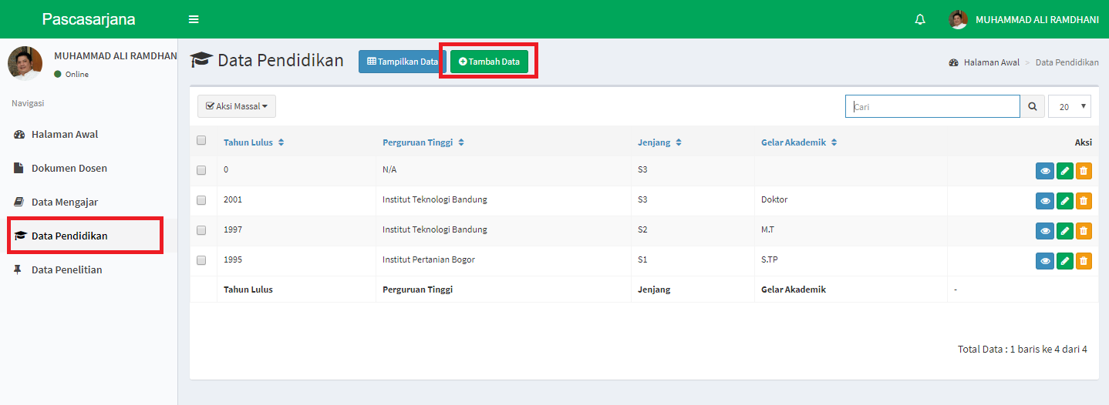

1. Pilih Menu **Data Pendidikan** dan **Tambah Data**

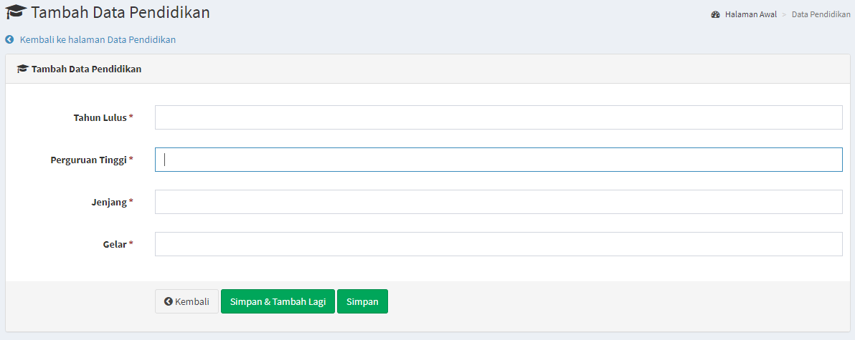

1. Kemudian isi datanya sesuai keinginan
2. Klik **Simpan & Tambah** lagi untuk menyimpan sekaligus menambah data baru
3. Klik **Simpan** untuk menyimpan data

## Ubah Data

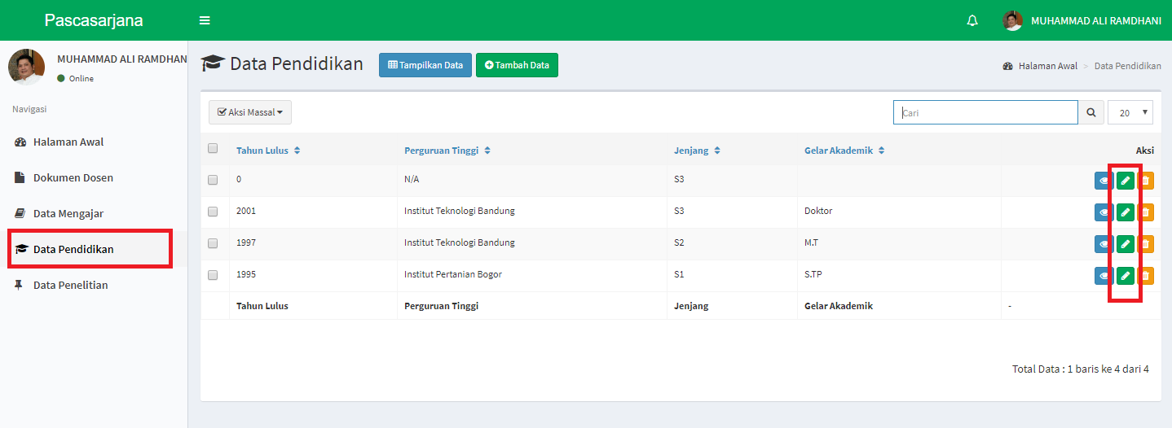

1. Pilih Menu **Data Pendidikan** dan pilih data yang ingin diedit dengan menekan tombol 

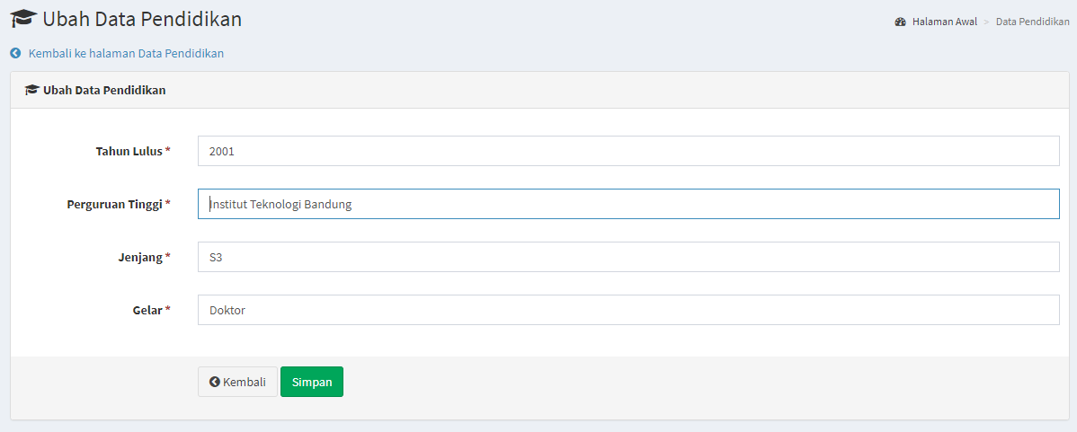

1. Kemudian edit datanya sesuai keinginan dan **Simpan**
2. Untuk mengganti File pertama hapus terlebih dahulu filenya, baru upload kembali.

## Hapus Data

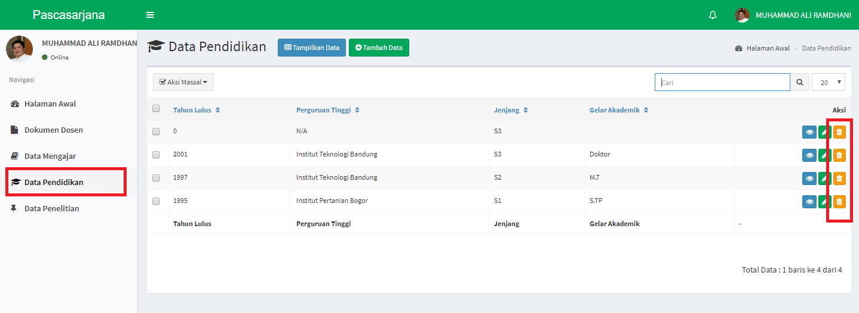

1. Pilih Menu **Data Pendidikan** dan pilih data yang ingin dihapus dengan menekan tombol 

## Cari Data

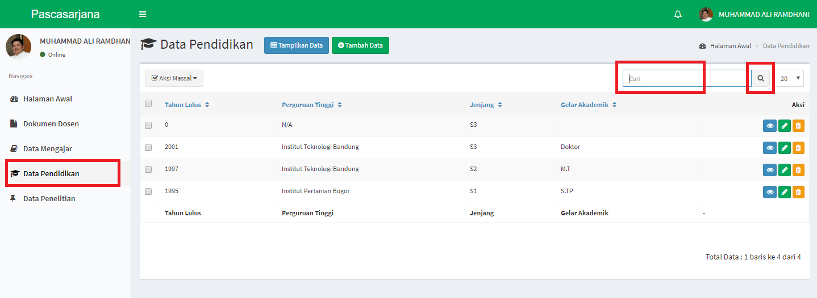

1. Pilih Menu **Data Pendidikan** kemudian ketik data yang ingin dicari dan Enter atau tombol 
2. Maka akan keluar data sesuai dengan keyword yang di cari

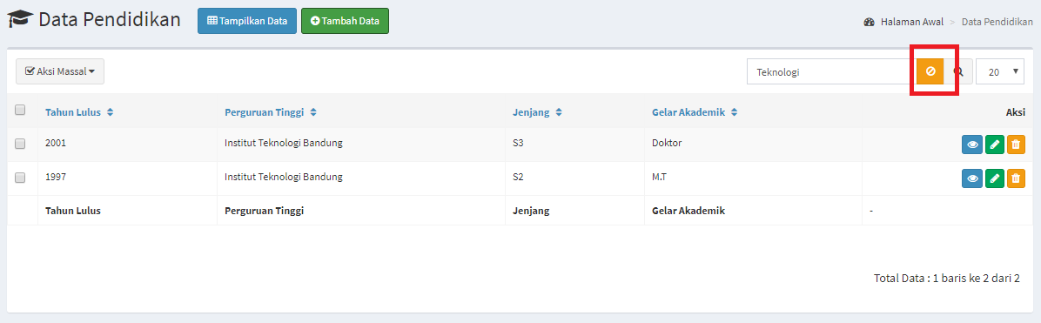

1. Klik tombol  untuk mereset hasil pencarian

# Data Penelitian

## Tambah Data

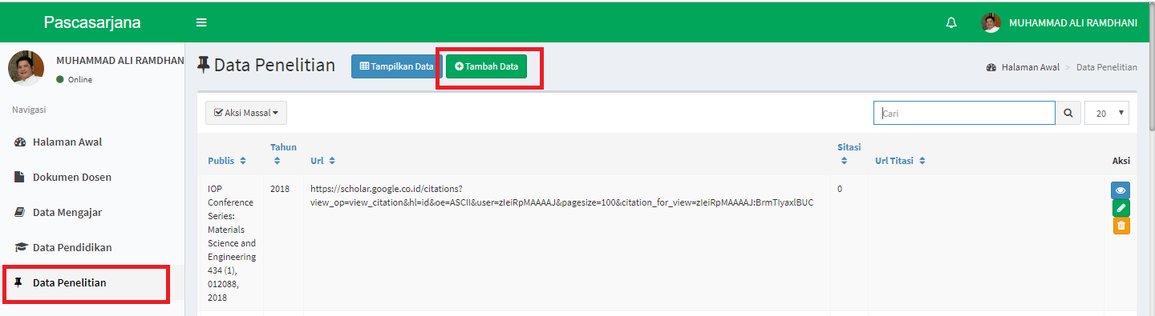

1. Pilih Menu **Data Penelitian** dan **Tambah Data**

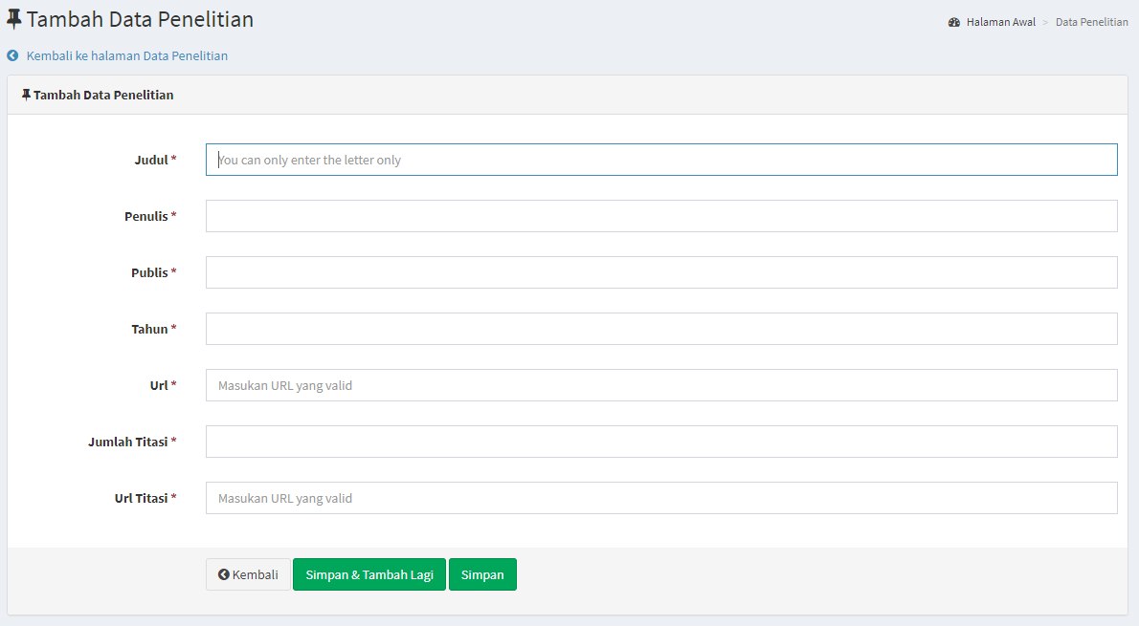

1. Kemudian isi datanya sesuai keinginan
2. Klik **Simpan & Tambah** lagi untuk menyimpan sekaligus menambah data baru
3. Klik **Simpan** untuk menyimpan data

## Ubah Data

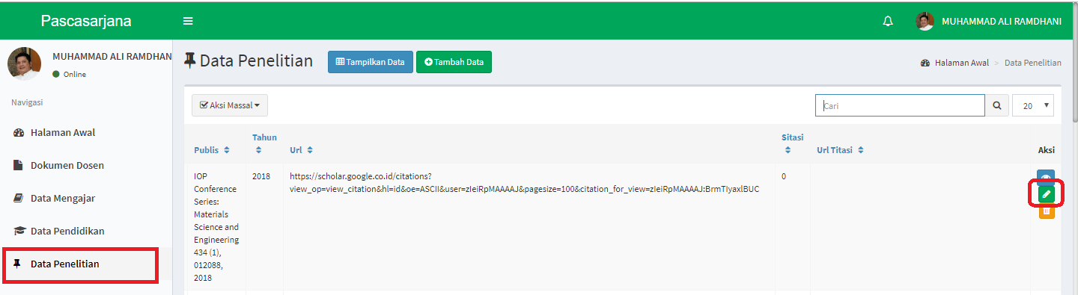

1. Pilih Menu **Data Penelitian** dan pilih data yang ingin diedit dengan menekan tombol 

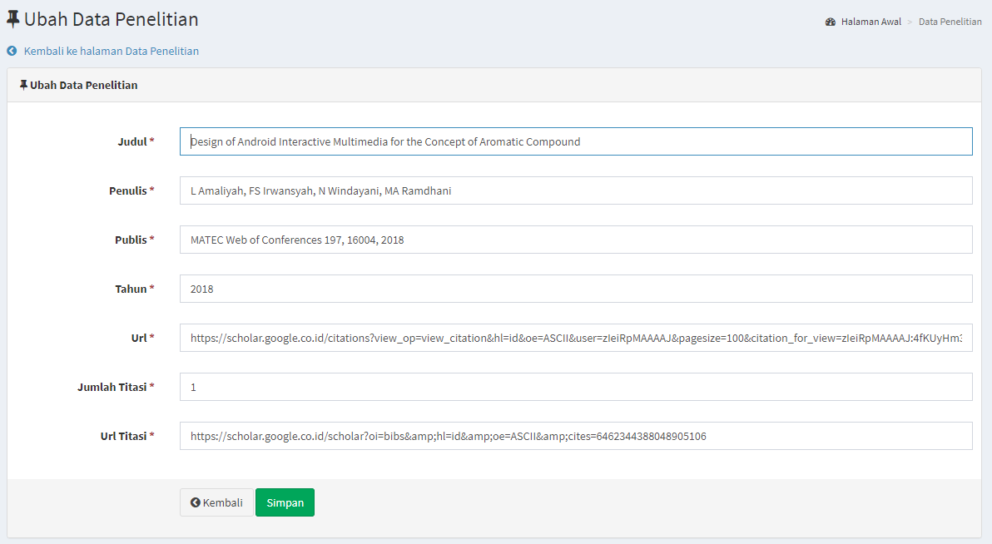

1. Kemudian edit datanya sesuai keinginan dan **Simpan**
2. Untuk mengganti File pertama hapus terlebih dahulu filenya, baru upload kembali.

## Hapus Data

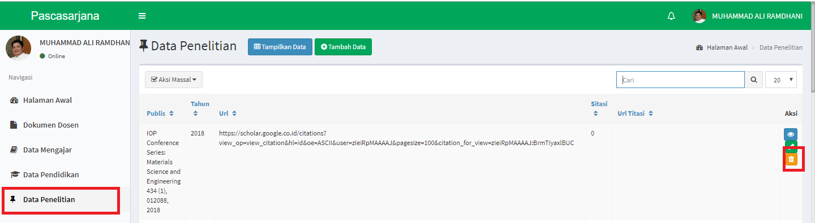

1. Pilih Menu **Data Penelitian** dan pilih data yang ingin dihapus dengan menekan tombol 

## Cari Data

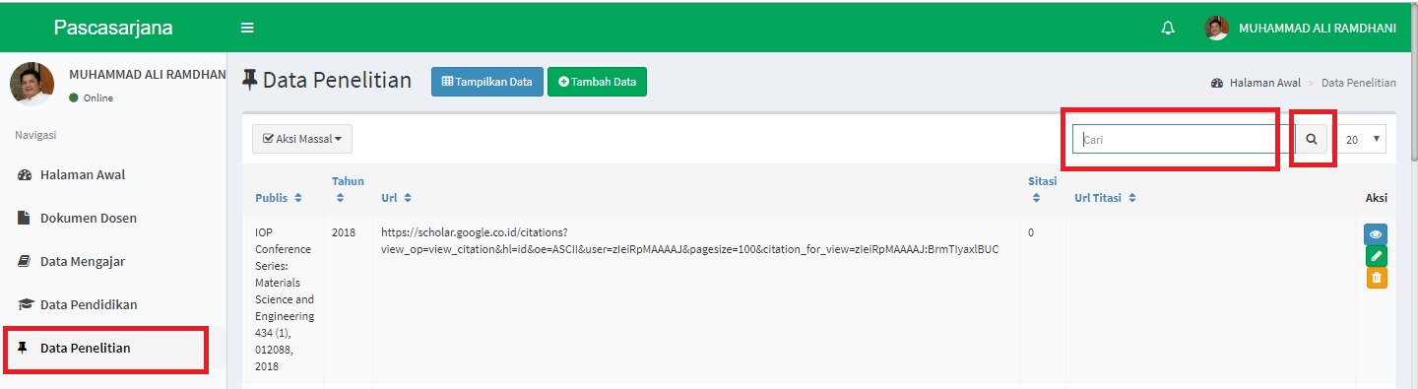

1. Pilih Menu **Data Penelitian** kemudian ketik data yang ingin dicari dan Enter atau tombol 
2. Maka akan keluar data sesuai dengan keyword yang di cari

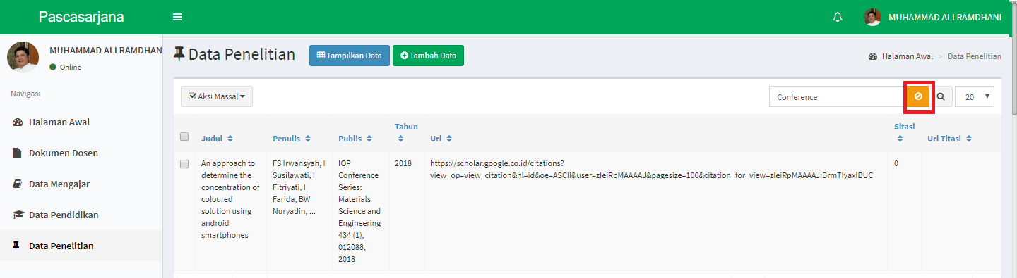

1. Klik tombol  untuk mereset hasil pencarian

# Logout

## Logout

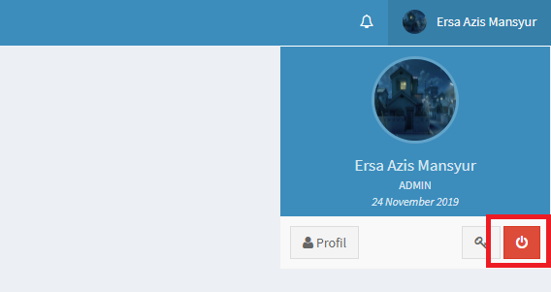

Klik Nama akun yang ada di pojook kanan atas dan tekan tombol 

## Lockscreen

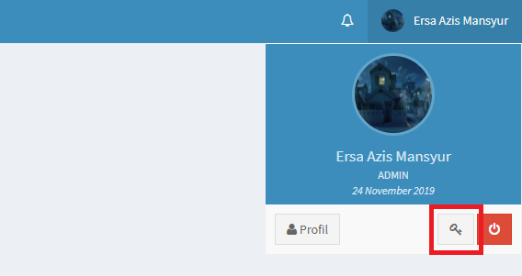

Klik Nama akun yang ada di pojook kanan atas dan tekan tombol 

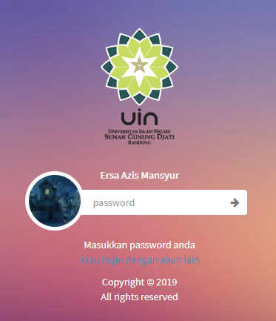

Untuk kembali masuk, masukan kembali password

# Lupa Password

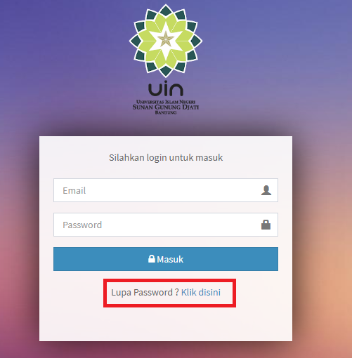

1. Pilih Lupa Password

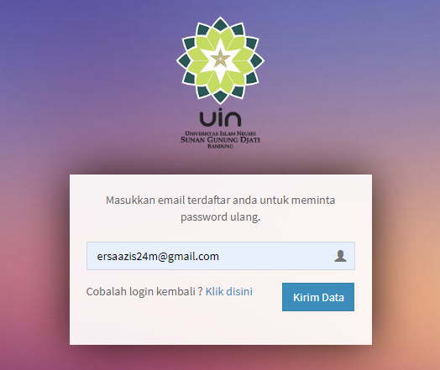

1. Masukan Email
2. Setelah itu sistem akan mengirimkan password baru melaui Email

